東印度大樓 East India House
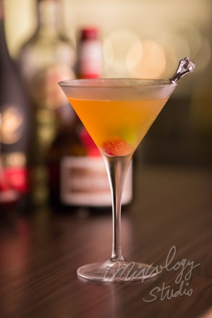 | ◆ 材料比例 ◆
 | 白蘭地 | 52 ml
 | 白蘭姆酒 | 7.5 ml
 | 香橙干邑白蘭地 | 7.5 ml
 | 現榨鳳梨汁 | 7.5 ml
 | 安格式柑橘苦精 | 1 dash
 | ◆ 調製方法 ◆
 | 杯子 | 冰鎮馬丁尼杯
 | 作法 | - 雪克杯加入所有材料及冰塊，搖盪均勻。  - 濾掉冰塊，將酒液倒入冰鎮過的馬丁尼杯。
 | 建議裝飾物 | 檸檬皮捲  糖漬櫻桃

